# **LAPORAN PROYEK AKHIR**

**PRAKTIKUM DATA SCIENCE**

**Pandemic Travelling**



|  |  |
| --- | --- |
| **DUTA ALAMIN** | **123190156** |
|  |  |

**PROGRAM STUDI INFORMATIKA**

**JURUSAN TEKNIK INFORMATIKA**

**FAKULTAS TEKNIK INDUSTRI**

**UNIVERSITAS PEMBANGUNAN NASIONAL “VETERAN” YOGYAKARTA**

**2021**

# **PENDAHULUAN**

Semakin berkembangnya teknologi internet di Indonesia, memunculkan berbagai platform salah satunya adalah sosial media. Sosial media merupakan salah satu sarana yang bisa digunakan untuk berkomunikasi, berekspresi, dan menyampaikan pendapat tentang berbagai macam topik, Sosial Media merupakan salah satu platform yang mempunyai kategori microblogging dimana jutaan pesan selalu muncul setiap hari di situs yang menyediakan layanan microblogging seperti Twitter, Facebook, Tumblr, linkdln dan masih banyak lagi. Para pengguna layanantersebut dapat menuliskan apapun, baik tentang kehidupan mereka, berbagi opini tentang berbagai topik, dan membahas isu-isu yang sedang menjadi perbincangan saat ini. Hal ini mengakibatkan banyak pengguna yang melakukan posting dan mengekspresikan apapun ke sosial media. Twitter yang merupakan salah satu situs microblogging menjadi tempat yang tepat untuk menuliskan ide, gagasan, pandangan, atau hanya sekedar berbagi kisah kehidupan para penggunanya melaluitulisan pendek yang disebut tweet. Situs yang pertama kali diluncurkan pada 21 Maret 2006. Twitter terus mengalami perkembangan dengan jumlah pengguna aktif harian pada kuartal-IV 2019 mencapai 152 juta pengguna. Para pengguna twitter sering menuliskan berbagai hal seperti ekspresi mereka terhadap suatu layanan atau produk, isu-isu yang sedang viral baik itu tentang hiburan, politik, sosial dan lain sebagainya.

Pandemic Travelling ini juga tak luput menjadi perbincangan para pengguna media sosial khususnya Twitter, Pandemic Travelling ini menuai berbagai macam komentar, mulai dari pujian terhadap penanganan, kritik dan saran, bahkan hingga sindiran dan ujaran kebencian. Dengan banyaknya jumlah pengguna Twitter yang menyampaikan opini-opini dapat dimanfaatkan untuk mencari informasi yang bisa membantu banyak pihak untuk mendukung suatu keputusan. Namun hal tersebut membutuhkan Analisis yang tepat, salah satu metode yang dapat digunakan untuk menganalisa opini-opini pada kicauan Twitter adalah Analisis Sentimen.

# **METODE**

**Studi Literatur**

Studi Literatur digunakan sebagai proses dalam menemukan dan mempelajari sumber referensi dan literatur yang dianggap berkaitan dengan metode sentimen analisis dan pembuatan jaringan semantik serta intepretasinya.

**Pengumpulan data dari media sosial Twitter**

Data yang diambil merupakan kumpulan tweets berupa teks dari pengguna dengan topik Pandemic Travelling.

**Pre-processing data**

Tahapan pre-processing merupakan bagian dari text mining yang

digunakan untuk menghilangkan tanda baca, links, emoji, menghapus stopwords, angka, kata tidak baku, imbuhan, dan mengubah text menjadi lowercase secara keseluruhan.

**Analisis sentimen menggunakan metode Naïve Bayes**

Data yang telah dikumpulkan dan dilakukan pre-processing akan diklasifikasi dengan menghitung nilai sentimen dari setiap tweets menjadi dua kelas yaitu positif dan negatif.

# **HASIL DAN PEMBAHASAN**

ShinyApp merupakan fungsi dari aplikasi yang memanggil UI dan Server untuk menjalankan aplikasi.

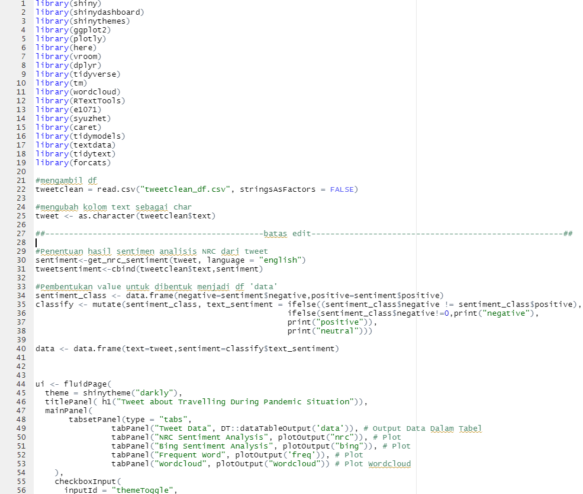

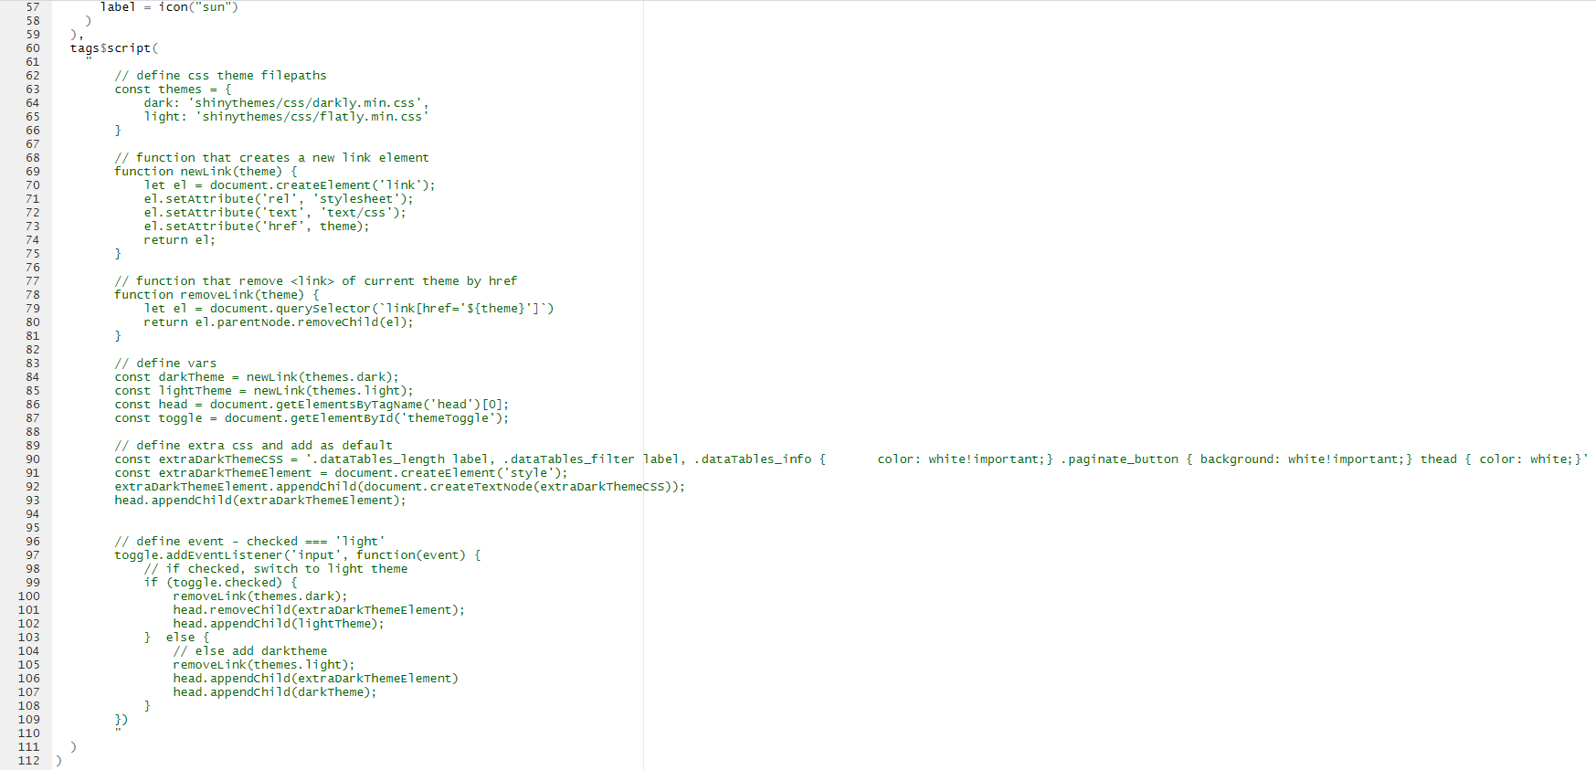

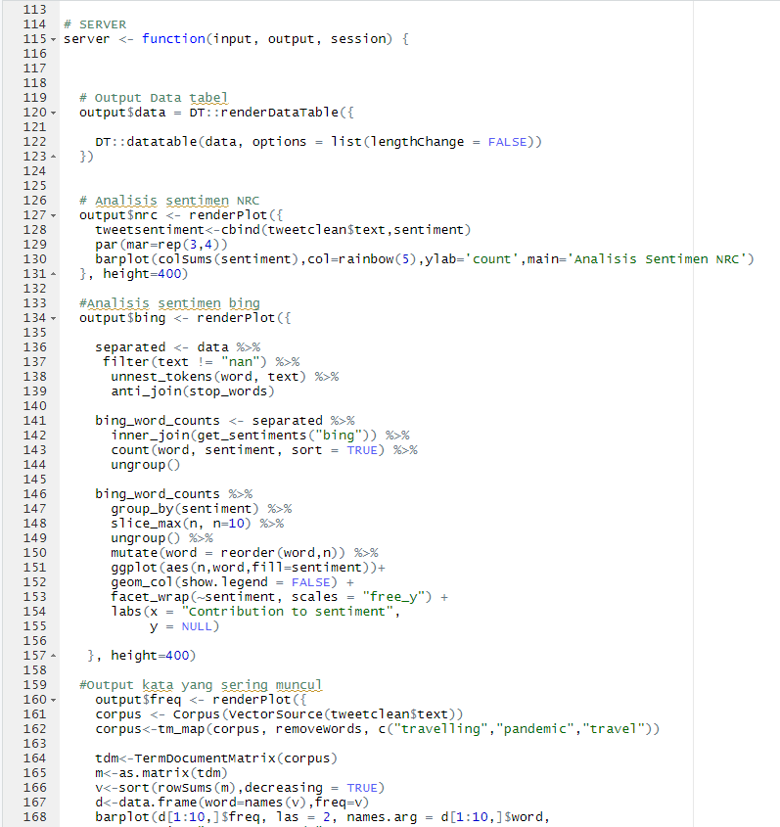

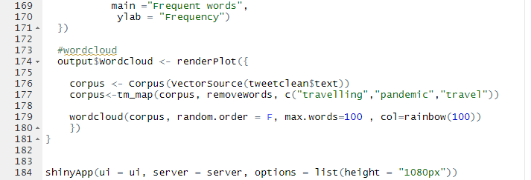

Twitter Data Scrapping proses pengambilan data.

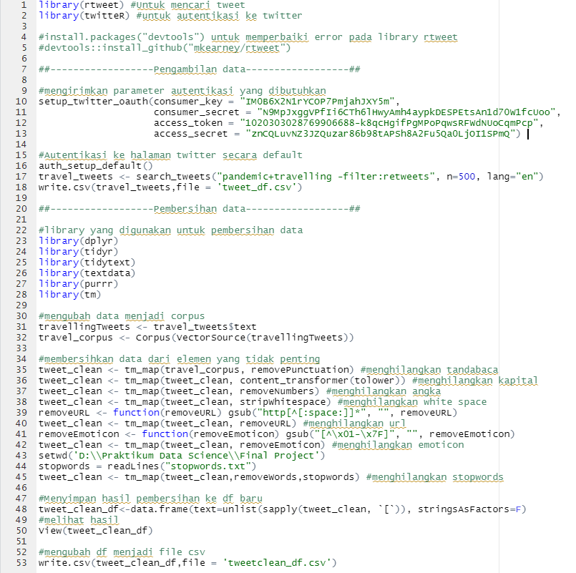

**Tweet Data**

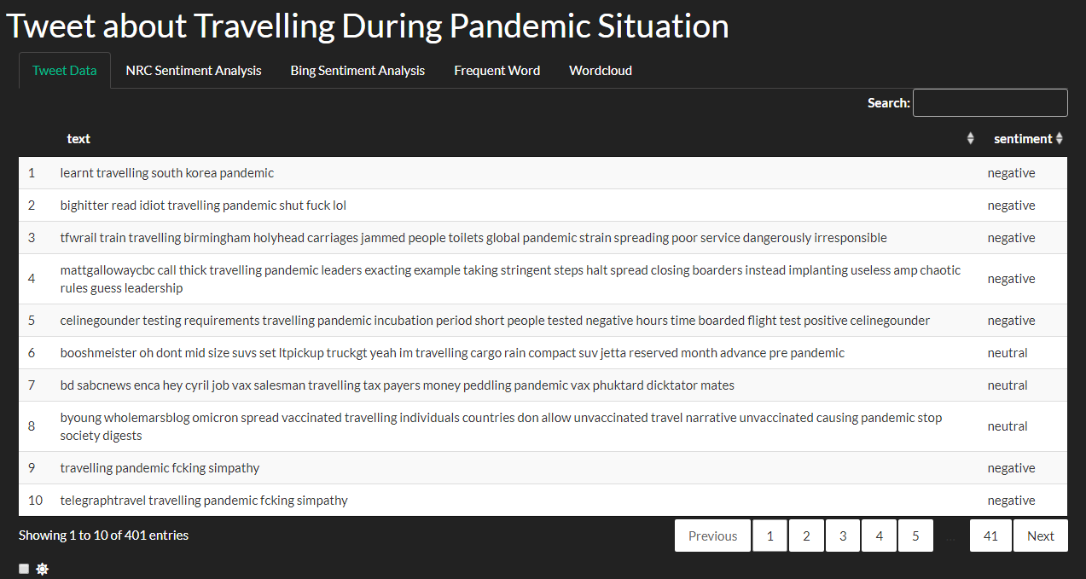

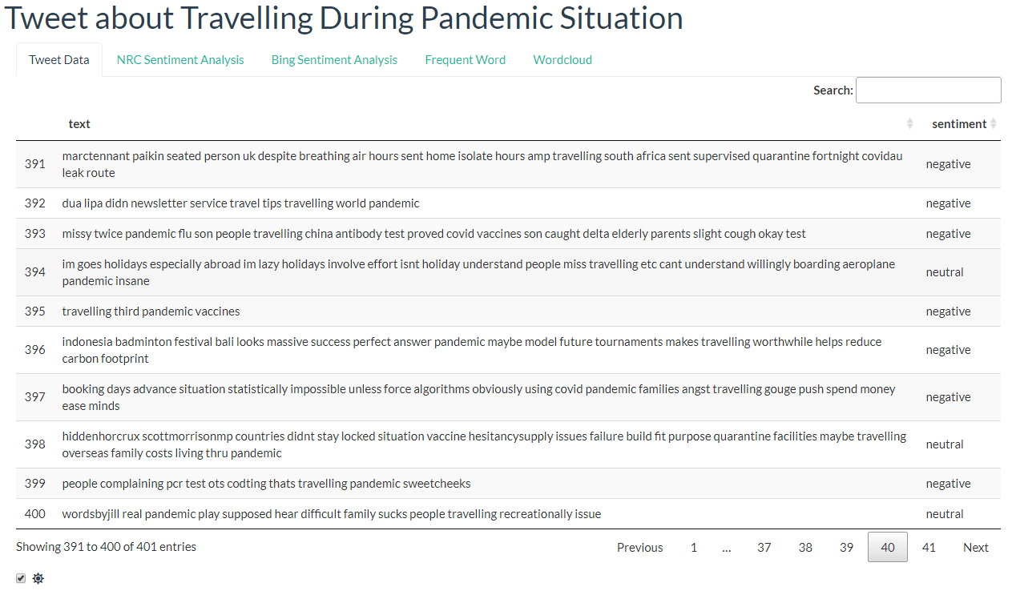

**NRC Sentiment Analysis**

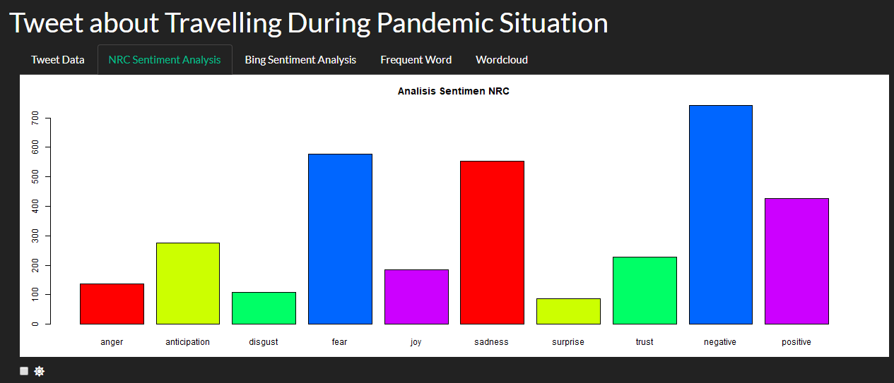

**Bing Sentiment Analysis**

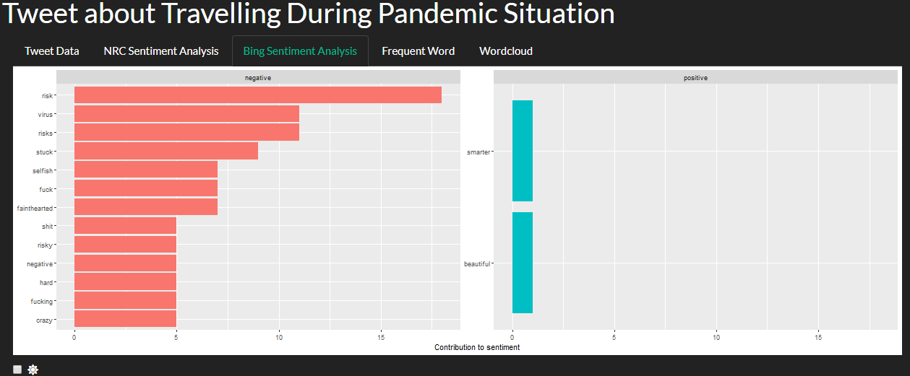

**Frequent Word**

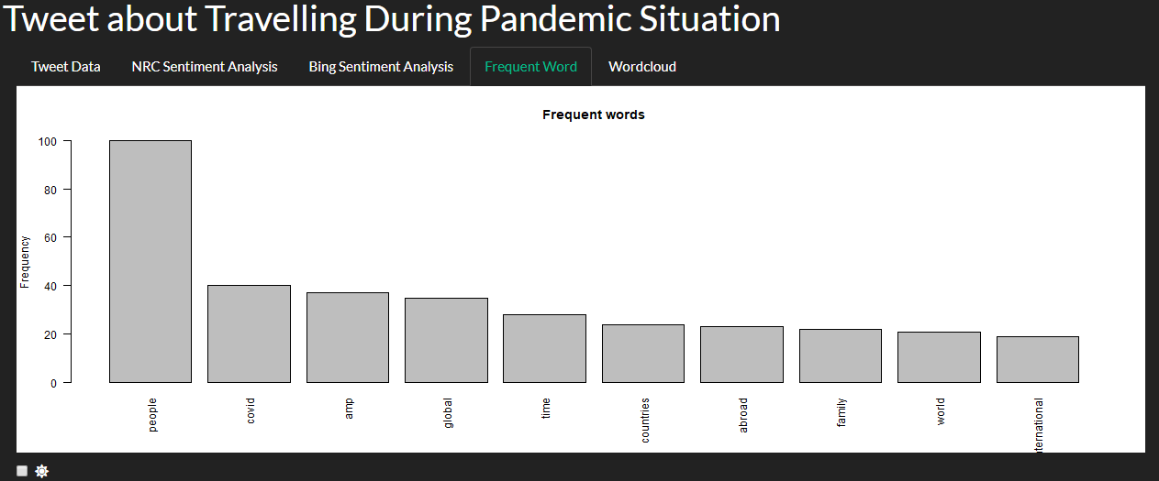

**Wordcloud**

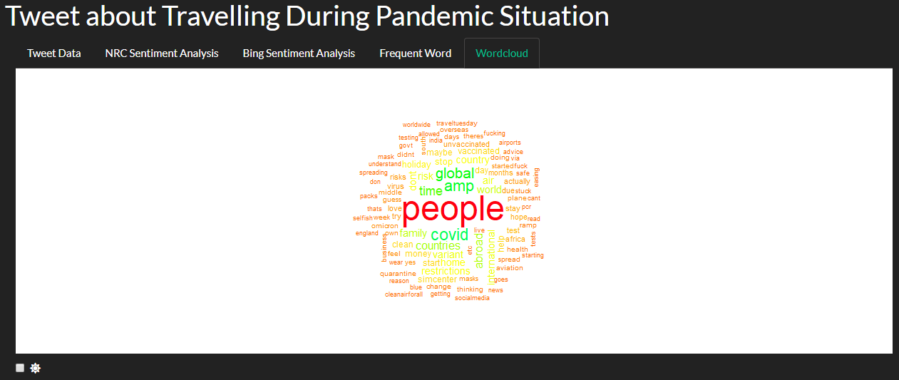

# **KESIMPULAN**

Berdasarkan hasil penelitian Pandemic Travelling terhadap sentimen pengguna media sosial twitter dapat memberikan kumpulan data yang bertopik sama dengan pola yang juga sama. Pola pengguna media sosial Twitter dalam melakukan pembahasan Pandemic Travelling memiliki komentar yang berbeda-beda. Dapat disimpulkan sentimen pengguna media sosial twitter dalam melakukan pembahasan Pandemic Travelling, mayoritas memberikan komentar yang negative. Dengan Analisis sentimen NRC mencapai angka 700. Bing Sentiment Analysis, risk merupakan kata yang paling banyak digunakan. Frequent Word, People paling banyak digunakan dengan grafik diangka 100, dan juga wordcloud People merupakan kata yang paling banyak digunakan.